**УВАЖАЕМЫЕ ПРЕПОДАВАТЕЛИ,**

Для получения экзаменационных Ведомостей по учебным дисциплинам необходимо придерживаться следующего алгоритма:

1. Зайти на сайт asav.hse.ru и выбрать пункт «Я-преподаватель»

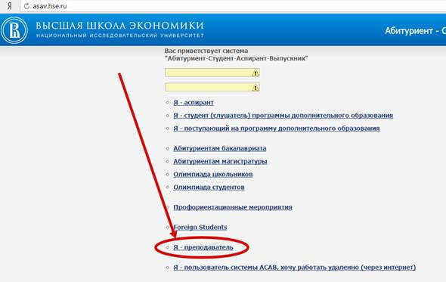

1. В появившемся окне необходимо ввести логин/пароль: vedomost/vedomost

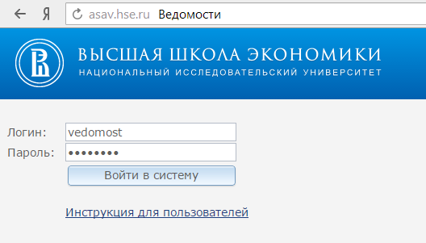

1. В открывшемся сервисе можно получить Ведомости в электронном виде:

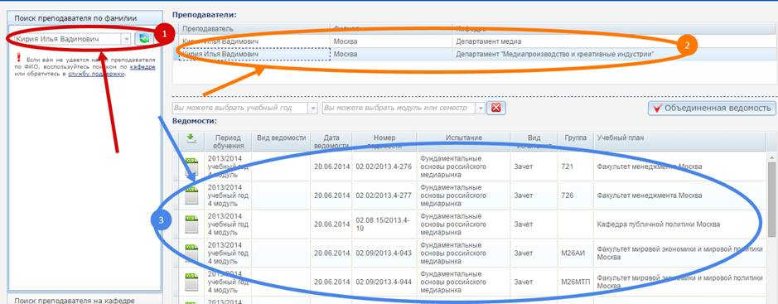

1. Для получения необходимых Ведомостей необходимо:

**Пункт 1** – указать ФИО преподавателя (например, Кирия Илья Вадимович);

**Пункт 2** – выбрать учетную запись, по которой необходимо выбрать Ведомости (это касается преподавателей, которые числятся в двух и более подразделениях)

**Пункт 3** – выбрать Ведомости в формате Excel на определенную дату по определенному контингенту студентов.

ВНИМАНИЕ!

Ведомости формируются **ТОЛЬКО ПОСЛЕ ФОРМИРОВАНИЯ ИХ В СИСТЕМЕ АСАВ МЕНЕДЖЕРАМИ ОБРАЗОВАТЕЛЬНЫХ ПРОГРАММ**

Для удобства Преподавателей была предусмотрена возможность формирования Объединенных Ведомостей по потоку студентов вне зависимости от Образовательных программ. Для этого необходимо Выбрать Дисциплину и активировать пункт Объединенная Ведомость:

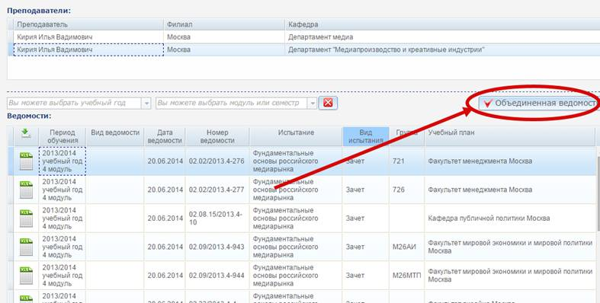

Объединения Ведомостей происходит только при условии совпадения: ФИО ответственного преподавателя, Названия дисциплины, даты проведения испытания и вида испытания.

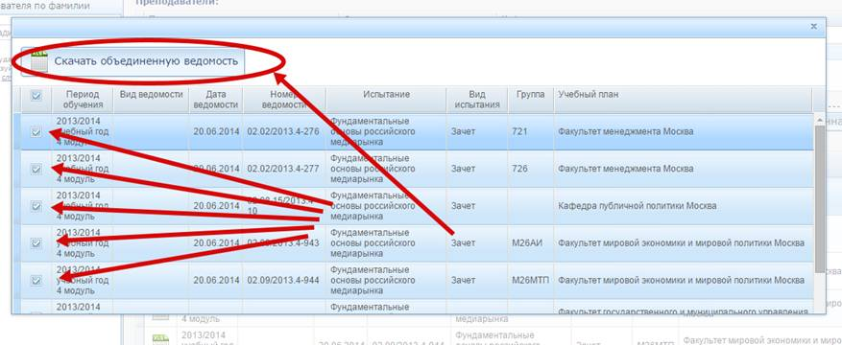

У преподавателя имеется возможность выбрать: какие Ведомости включить в Объединение, а какие скачать отдельно